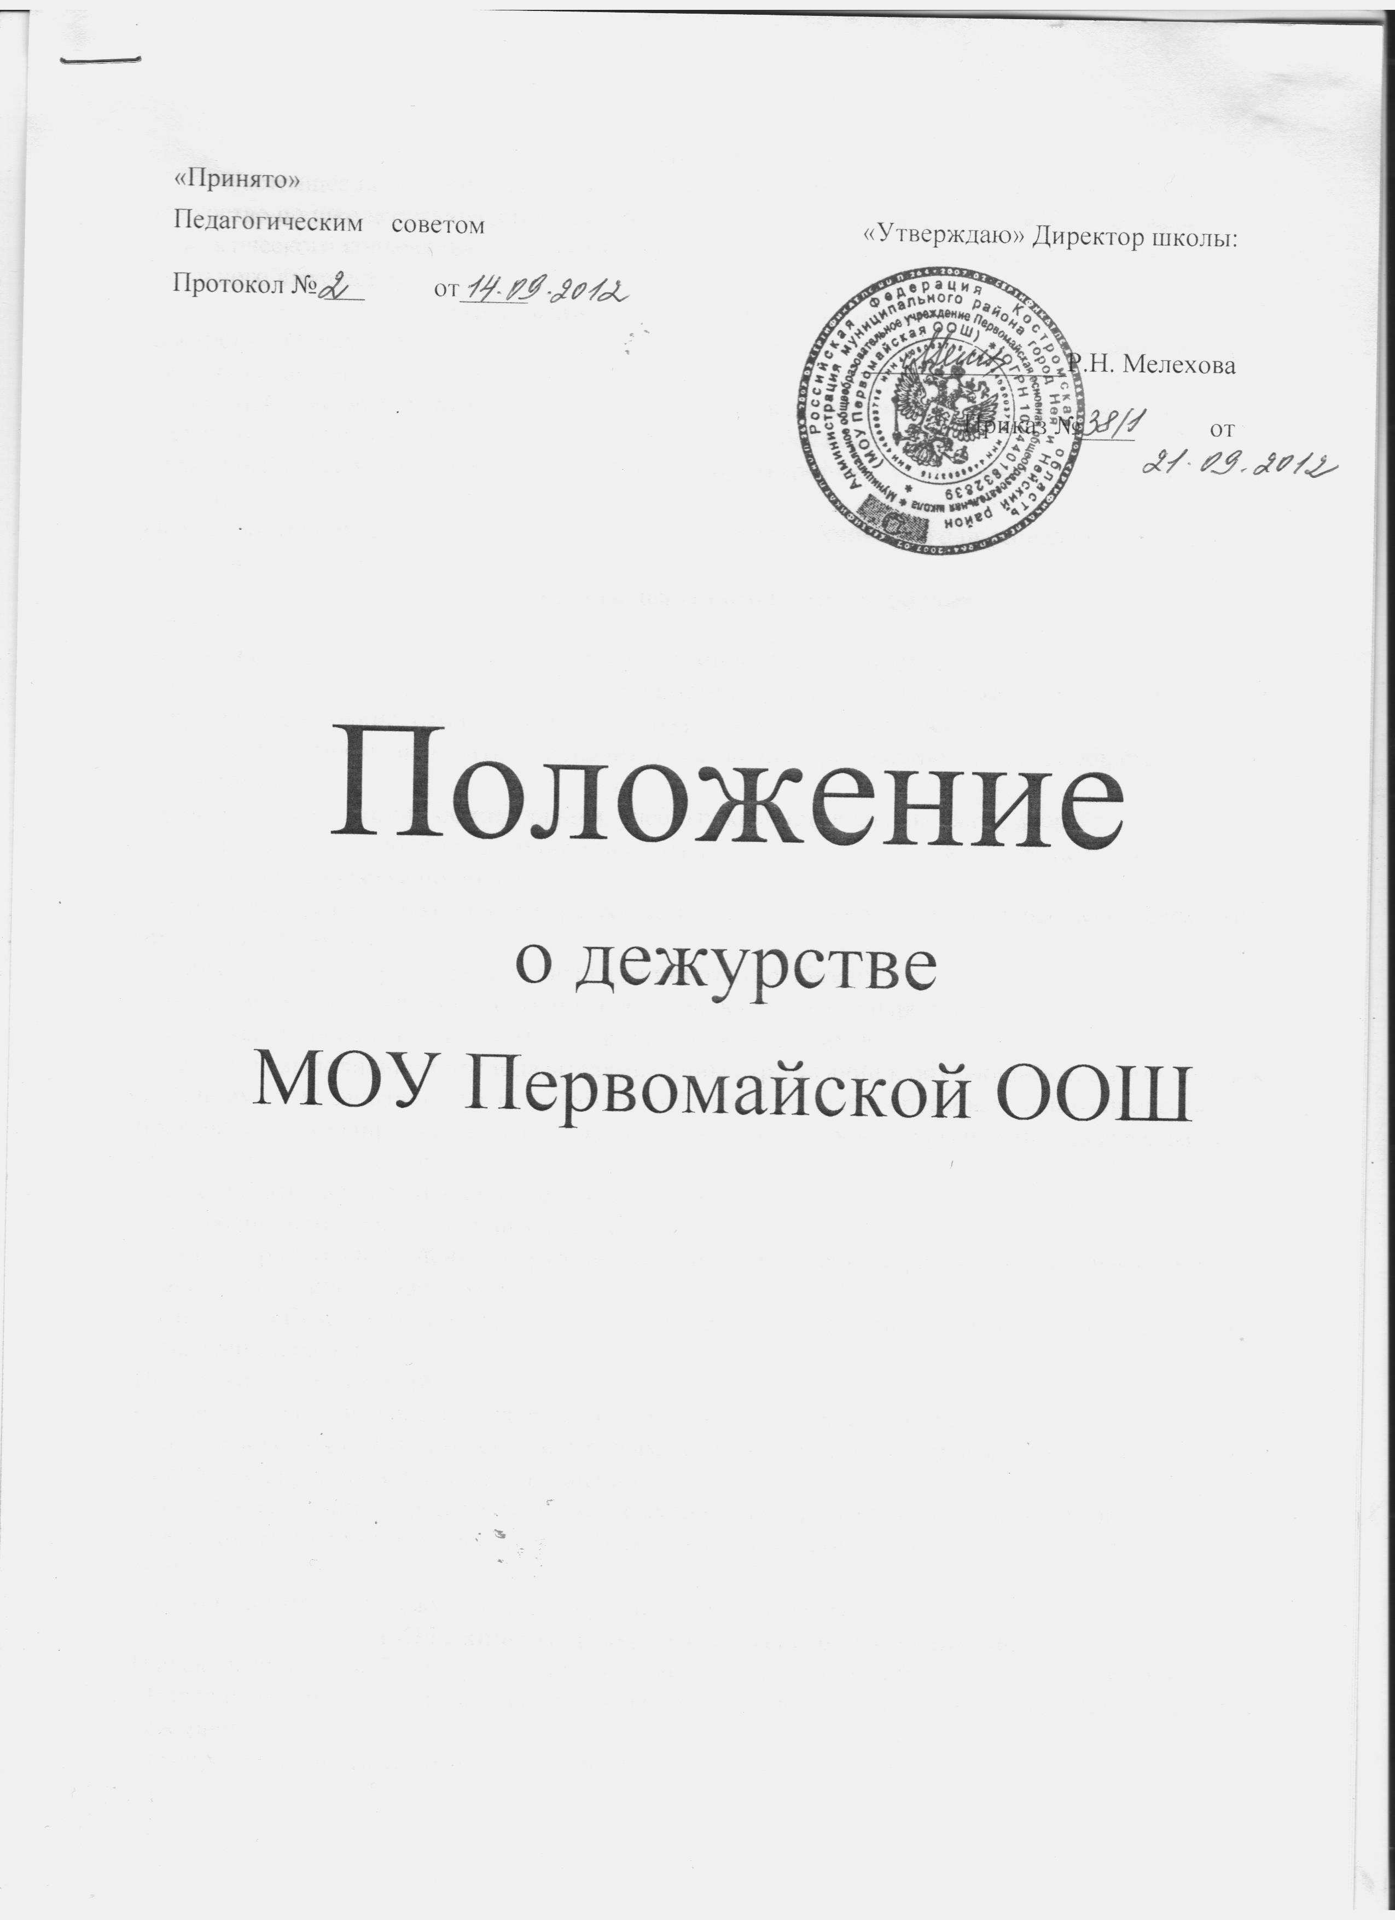
- Общие положения
Настоящее положение регламентирует обязанности дежурного администратора.
Дежурство по школе организуется с целью обеспечения безопасности жизнедеятельности педагогического коллектива и коллектива школьников, сохранения порядка, дисциплины и школьного имущества.
- Организация и проведение дежурства по школе
Дежурство по школе организуется согласно графику, утвержденному директором школы:
- дежурный администратор назначается согласно графику дежурства администрации;
- дежурный классный руководитель назначается из числа классных руководителей 2-9 классов;
- дежурный учитель назначается из числа учителей, работающих в школе;
- дежурный класс назначается из числа 2-9 классов по графику, утвержденному директором школы;
-дежурный технический персонал назначается из числа технического персонала по графику, утвержденному директором школы.
3. Обязанности дежурного администратора
Начало дежурства в 8.30.
Перед началом учебных занятий дежурный администратор обязан:
- произвести обход школы на предмет готовности к учебно-воспитательному процессу;
- проверить состояние: отопления и температурного режима, освещения;
- при необходимости включить (выключить) освещение в рекреациях, в местах общего пользования;
- произвести внутренний осмотр здания, учебных кабинетов школы, окон, дверей;
- проверить и при необходимости организовать работу дежурного учителя по школе и обеспечения дежурства по школе;
- проконтролировать выход на дежурство педагогического персонала, в случае необходимости организовать замену.
Во время учебного процесса дежурный администратор обязан:
- контролировать своевременность подачи звонков на уроки и перемены;
- не допускать опоздания на занятия педагогов и обучающихся;
- следить за выполнением преподавателями единых требований к обучающимся, в том числе и к внешнему виду; санитарно-гигиенических требований во время образовательного процесса; проверять, контролировать, а при необходимости корректировать организацию дежурства по школе дежурного класса;
- не допускать нахождения в школе посторонних лиц;
- контролировать дежурство учителей на постах;
- контролировать выполнение сотрудниками правил внутреннего распорядка, обучающимися – правил поведения обучающихся;
- отпускать обучающихся из школы по предъявлении ими документа об уважительной причине оставления занятий.
После окончания занятий:
- проверить наличие классных журналов, ключей и своевременную их сдачу;
- совместно с дежурным учителем и главным дежурным учеником проверить качество уборки кабинетов, коридоров и других помещений;
- обо всех замечаниях произвести запись в журнале дежурства и доложить директору.
- несет ответственность за сохранность жизни и здоровья обучающихся в период с 8.30 до 16.00.
- выставляет отметку дежурному классу в журнале дежурства.
4. Обязанности дежурного классного руководителя.
Начало дежурства за 20 минут до начало первого урока и 20 минут после окончания уроков
- Перед началом дежурства классный руководитель отмечает опоздания на дежурство учеников дежурного класса.
- Распределяет посты дежурства на неделю.
- Производит вводный инструктаж по дежурству.
- Проверяет наличие у обучающихся соответствующей формы
- Не допускает нахождения в школе посторонних лиц.
- фиксирует в журнале дежурства все нарушения правил поведения обучающихся.
- информирует родителей и обучающихся о режиме работы школы и изменениях в расписании.
- обеспечивает с помощью дежурных порядок на постах во время перемен.
- следит за качественным соблюдением правил дежурства.
- запрещается покидать школу в рабочее время без разрешения директора.
- несет ответственность за сохранность жизни и здоровье школьников в период своего дежурства;
- открывает и закрывает учительскую до занятий и после занятий;
- по завершении дежурства обходит школу, проверяет освещение, все ли кабинеты закрыты и ключи сданы в учительскую.
- сдает дежурство дежурному техническому персоналу.
5. Обязанности дежурного класса.
- Начало дежурства с 8.40 до 20 минут после последнего урока
Классный руководитель и староста класса составляют список дежурных на постах.
- в 8.40 дежурный класс проходит инструктаж по процедуре проведения дежурства.
- классный руководитель назначает ответственных дежурных по постам.
- дежурный класс следит за порядком на переменах, сохранностью школьного имущества,
- в 14.30 дежурные на постах сдают дежурство следующему дежурному классу

6. Обязанности дежурного технического персонала
Технический персонал и сторожа дежурят по графику.
За время дежурства несут полную ответственность за сохранность школьного имущества.
- Проверяют и обходят территорию школы, на предмет обнаружения посторонних предметов, мусора, выбитых стекол.
- При обнаружении нарушений делают запись в журнале дежурства.
- При чрезвычайных ситуациях сообщает директору школы, а также оповещает специальные службы по телефонам, находящимся в помещении для технического персонала.

